Communiqué de presse

Kris Peeters, Vice-Premier Ministre et Ministre de l’Emploi,
inaugure la Semaine du Microcrédit

Microcrédit, macro-effet : le microcrédit a généré 2.000 nouveaux emplois en Belgique

Bruxelles, le 20 mars 2017 - Organisée par microStart et Impulskrediet, la Semaine du Microcrédit encourage les aspirants entrepreneurs à lancer leur projet déjà finalisé. Cette édition, du 20 au 24 mars, s’adresse notamment aux candidats micro-entrepreneurs éligibles à la nouvelle mesure gouvernementale « tremplin-indépendant ».

Apparu dans les années 80 au Bangladesh, le microcrédit professionnel accompagné est un outil novateur et efficace pour lutter contre la pauvreté et l’exclusion. Conjuguant financement et accompagnement, il s’adresse aux personnes désireuses de créer ou développer leur entreprise, mais qui ont des difficultés à obtenir un crédit auprès du système bancaire traditionnel.

Pour mieux faire connaître cet outil, microStart — rejoint en 2015 par Hefboom et son offre de microcrédit Impulskrediet — organise, depuis 2012, la Semaine du Microcrédit. Le coup d’envoi de cette édition 2017 a été donné ce lundi 20 mars, à Anvers, par Kris Peeters, Vice-Premier Ministre et Ministre de l’Emploi. Du 20 au 24 mars, des dizaines d’activités auront lieu, dans toute la Belgique, pour inciter tous ceux qui ont le projet de lancer une petite entreprise à le concrétiser.

Au programme : journées portes ouvertes, conférences, présentations dans des associations, événements sur la place publique…

Microcrédit, macro-effet

« Depuis leur création, microStart et Impulskrediet ont délivré plus de 3.300 microcrédits pour un montant de 24,2 millions d’euros, créant de facto 2.000 emplois nouveaux en Belgique. En lançant ou en pérennisant leur propre emploi grâce au microcrédit, nos clients ont créé plus de 1.000 emplois et en ont préservé 1.000 autres. Un très joli taux de réussite », explique Patrick Sapy, directeur général de microStart et président de l’European Microfinance Network.

« Microcrédit, macro-effet » : le slogan de cette édition 2017 souligne les résultats du microcrédit, en combinant prêt professionnel et accompagnement personnalisé. En effet, il ouvre la voie de l’entrepreneuriat à ceux qui ont plus d’idées que d’argent. C’est un véritable moteur économique qui entraîne une cascade de retombées positives non seulement pour le micro-entrepreneur, mais aussi pour l’ensemble de la société (création de nouvelles entreprises, de nouveaux emplois…).

Tremplin vers l’indépendance

Cette édition 2017 de la Semaine du Microcrédit s’adressera spécialement aux demandeurs d’emploi ayant un projet finalisé et prêt à être lancé dans les trois mois, en mettant l’accent sur la mesure « tremplin-indépendant ». Depuis le 1er octobre 2016, cette mesure leur permet de conserver leurs allocations de chômage sous certaines conditions, pendant douze mois, tout en exerçant une activité d’indépendant complémentaire.

Piet Callens, responsable financement de Hefboom/Impulskrediet : « Les demandeurs d’emploi représentent 50% de notre clientèle. Pour eux, les obstacles pour devenir entrepreneur sont nombreux. Nous sommes donc particulièrement heureux de l’arrivée de la mesure « tremplin-indépendants », pour laquelle microStart et Impulskrediet se sont investis. Cette mesure facilite l’entrepreneuriat pour un grand nombre de personnes qui ont l’envie d’entreprendre. Pour beaucoup, elle offre également un moyen de sortir de l'isolement social. Ainsi, elle a un impact social positif important. »

Découvrez l’intégralité du programme de la Semaine du Microcrédit, partout en Belgique, sur www.semainedumicrocredit.be.

Contact presse

Pour tout complément d’information, demande d’interview ou matériel visuel, merci de prendre contact avec :

Voice Agency – Isabelle Degroote – 0495/23.82.78 – isabelled@voice.be

A propos de microStart et Impulskrediet

microStart (www.microstart.be) est la plus importante institution de microcrédit de notre pays. Fondé par l’Association pour le Droit à l’Initiative Economique, le pionnier européen en matière de microcrédit, BNP Paribas Fortis, la plus grande banque belge, et le Fonds Européen d’Investissement, microStart organise depuis 2012 la Semaine du Microcrédit.

Impulskrediet (www.impulskrediet.be) est le département microcrédit de Hefboom. Hefboom est une association coopérative fondée en 1985 et détenue par plus d’un millier d’actionnaires, des particuliers, mais aussi des organisations issues de la société civile. Hefboom propose des services, des conseils et du financement dans le cadre de projets sociaux et durables. Impulskrediet est depuis 2015 co-organisateur de la Semaine du Microcrédit.

Avec le précieux soutien de :
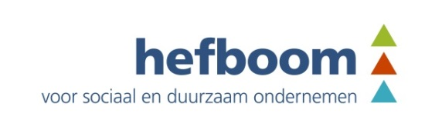
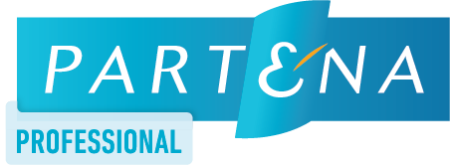
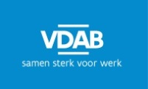
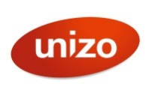
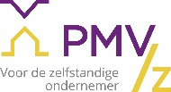
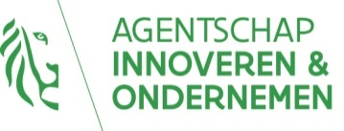
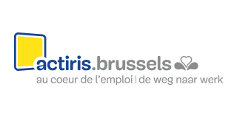
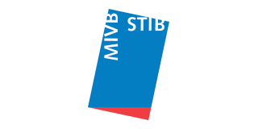

La Semaine du Microcrédit, outil d’intégration

Depuis 2012, la Semaine du Microcrédit est organisée pour mieux faire connaître l’existence du microcrédit accompagné. Il constitue un outil-clé du développement socio-économique et de l’émancipation sociale. Afin de donner un retentissement national à l’événement, microStart et Impulskrediet (le département microcrédit de Hefboom) sont partenaires dans l’organisation de la Semaine du Microcrédit depuis 2015.

Lancé dans les années 80 au Bangladesh, le microcrédit permet aujourd’hui à plus 200 millions de personnes exclues du système bancaire d’avoir accès à un financement, en général pour lancer ou développer une petite activité économique.

80% de taux de remise au travail

Bien qu’il soit mondialement reconnu pour son efficacité contre la précarité, le microcrédit reste encore trop peu soutenu en Belgique. Les chiffres parlent d’eux-mêmes : selon une étude du Vlerick Business School, menée en 2014 en collaboration avec BNP Paribas Fortis, 60 % des clients ayant souscrit un microcrédit sont toujours à la tête de leur entreprise trois ans après. En outre, parmi ceux qui ont arrêté leur activité, 21 % ont retrouvé du travail auprès d’un autre employeur. Le taux de remise au travail est donc de plus de 80 %.

Alors que 80 % de leurs clients sont sous le seuil de pauvreté, le taux de remboursement est de plus de 90 %. Ensemble, microStart et Impulskrediet prouvent tous les jours que faire crédit, c’est faire confiance et qu’un accompagnement de qualité est une des clés du succès !

Les indispensables bénévoles

Le succès du microcrédit est dû en grande partie au talent et au dévouement des accompagnateurs bénévoles. Ils sont en effet une des clés du succès du microcrédit en Belgique. Ils forment le noyau du soutien intensif apporté aux nouveaux entrepreneurs, dans des domaines aussi variés que la comptabilité, le marketing ou la gestion.

Chez microStart, près de 25% d’entre eux sont des collaborateurs ou d’anciens collaborateurs de BNP Paribas Fortis, partenaire historique et actionnaire de référence de microStart.

« Nous encourageons chaleureusement nos collaborateurs à devenir bénévoles. En interne, cela nous permet de valoriser notre personnel qui est très fier d’aider microStart, surtout dans une période où les banques n’ont pas forcément bonne réputation . Soutenir la Semaine du Microcrédit s’inscrivait initialement dans notre politique RSE. Mais au fil du temps, le partenariat n’a fait que se renforcer », explique Max Jadot, CEO de BNP Paribas Fortis.

Tout nouveau candidat bénévole qui aurait envie de se lancer dans ce type d’accompagnement est par ailleurs encouragé à se manifester. Il sera accueilli à bras ouverts, que ce soit chez microStart ou chez Impulskrediet.
Le tremplin-indépendant

Exercer une activité d’indépendant complémentaire est souvent un tremplin vers un statut d’indépendant complet. Cependant, jusqu’il y a peu, les demandeurs d’emploi n’étaient pas autorisés à exercer une activité accessoire en tant qu’indépendant.

Seul celui qui avait déjà exercé son activité accessoire durant les trois mois précédant sa demande d’allocations, pouvait — sous certaines conditions et avec l’accord de l’ONEM — poursuivre son activité pendant la période de chômage, mais seulement entre entre 18 heures et 7 heures. Certaines activités comme la construction ou l’Horeca étant tout simplement interdites.

Nouvelle mesure

Depuis octobre 2016, un pas dans la bonne direction a été fait avec l’entrée en vigueur de l’avantage « tremplin-indépendant ». En permettant aux demandeurs d’emploi de conserver leurs allocations sous certaines conditions pendant douze mois, tout en exerçant une activité d’indépendant complémentaire, cette nouvelle mesure leur offre enfin la possibilité d’évoluer vers l’entrepreneuriat indépendant. La Semaine du Microcrédit 2017 veut faire connaître à tous cette nouvelle réglementation.

Comment ça fonctionne ?

- L’activité indépendante accessoire doit être déclarée :
- au moment de la demande d’allocations ;
- si les allocations sont déjà perçues, elle doit être déclarée avant d’être commencée ;
- un formulaire doit être rempli auprès de l’organisme de paiement des allocations.
- ll faut être résident en Belgique.
- Il faut être disponible sur le marché de l’emploi.
- Les revenus de l’activité indépendante accessoire sont cumulés avec les allocations, jusqu’à une certaine limite.
- S’il y a arrêt de l’activité accessoire, le droit aux allocations continue.
- Dès établissement en tant qu’indépendant principal, le droit aux allocations de chômage cesse.
- L’avantage tremplin-indépendant est accordé pendant 12 mois. Il ne peut pas être prolongé.
- Les activités artistiques, ou celles exercées en tant que salarié, ne peuvent bénéficier de l’avantage tremplin-indépendant.

Toutes les conditions détaillées peuvent être consultées sur le site de l’ONEM : http://www.onem.be/fr/documentation/feuille-info/t158.

Programme de la Semaine du Microcrédit

Du 20 au 24 mars 2017, des dizaines d’activités auront lieu, dans toute la Belgique, pour inciter tous ceux qui ont le projet de lancer une petite entreprise à le concrétiser.

microStart et Impulskrediet accueillent les personnes intéressées et proposent diverses animations, durant une semaine entière.

Le programme complet, les heures et adresses des activités peuvent être retrouvés sur : www.semainedumicrocredit.be.

Bruxelles

- Lundi 20/03 : « Journée de prospection » — Prospection par équipe dans différentes communes et chez nos partenaires (notamment les agences Actiris) pour partager le programme de la semaine et sensibiliser les personnes touchées par le microcrédit et la mesure tremplin. Petites activités organisées par les différentes équipes.

- Mardi 21/03 et mercredi 22/03 : « Campagne Bus » - Venez rencontrer l'équipe microStart, découvrir le microcrédit accompagné, poser vos questions et présenter votre projet dans un bus aménagé de la STIB. Le tout autour d'un café offert, d'une délicieuse praline et d'activités préparées par des clients microStart !

- Jeudi 23/03 : « Parcours de l’entrepreneur » — Apprenez en plus sur le parcours entrepreneurial et la mesure tremplin, au travers de présentations interactives et de témoignages et visites d'entrepreneurs.

- Vendredi 24/03 : « Soirée de clôture » - Soirée entrepreneuriale autour du spectacle de Davy Courteaux, "Je lance ma boîte", et d'un buffet préparé par trois clients microStart.

Liège

- Du mardi 21/03 au vendredi 24/03 : « La route des saveurs » - Vous pourrez vous déplacer chez différents micro-entrepreneurs dans l’Horeca pour déguster un plat à tarif réduit.

- Du lundi 20/03 au vendredi 24/03 : « Vernissage » - Toute la semaine, l'agence sera ouverte au public pour permettre de venir découvrir les projets et créations des porteurs de projet microStart.

- Lundi 20/03, jeudi 23/03 et vendredi 24/03 : « Stand pop-up » - Moment de rencontre et de sensibilisation sur le microcrédit et l'insertion professionnelle par l'entrepreneuriat.

- Mercredi 22/03 : « Stand jeunes » au JobDay - Promotion de l’entrepreneuriat chez les jeunes à l'événement JobDay sur le Campus Guillemins.

- Vendredi 24/03 : « Verre de cloture » - Verre offert dans l'agence de microStart à tous les partenaires et bénévoles.

Hainaut

- Mardi 21/03, Charleroi: Conférence sur la mesure « tremplin-indépendant », suivie d’un speed-dating de 10 minutes pour présenter son projet à un conseiller microStart.

- Lundi 20/03, Mons : Petit-déjeuner dans le co-working Co-nnexion.

- Vendredi 24/03, Mons : Création d’un cocktail spécial Semaine du Microcrédit par le Hype Bar.

Anvers

- Lundi 20/03 : « Événement de lancement » — Colloque inversé sur le microcrédit et la mesure tremplin-indépendant, suivi d’un speech de Kris Peeters, Vice-Premier Ministre et Ministre de l’Emploi. Présence de micro-entrepreneurs microStart et Impulskrediet.

- Mardi 21/03 et jeudi 23/03 : Distribution de délicieux cafés réalisés par un microentrepreneur microStart

- Mercredi 22/03 : « Journée portes ouvertes » — Les bureaux de microStart sont ouverts au public.

- Mercredi 22/03 : Malines, dégustation de spécialités préparées par un micro-entrepreneur et informations sur le microcrédit.

- Vendredi 24/03 : « Closing party » — Lancement du guide touristique à Anvers. Petit marché mettant en avant les produits des clients microStart.

Limbourg

- Jeudi 24/03 : Dégustation de spécialités préparées par un micro-entrepreneur et informations sur le microcrédit.

Flandre occidentale

- Lundi 20/03 - Courtrai : Bar mobile pour les futurs entrepreneurs, sensibilisation autour de la microfinance.

- Mardi 21/03 - Ostende : Bar mobile pour les futurs entrepreneurs, sensibilisation autour de la microfinance.

- Mardi 21/03 - Roeselaere : Dégustation de spécialités préparées par un micro-entrepreneur, et informations sur le microcrédit.

Brabant flamand

- Mercredi 22/03, Louvain : séance d’information : « Je souhaite me lancer comme entrepreneur, qui peut m’aider? ».

Flandre orientale

- Mercredi 22/03 : Bar mobile pour les futurs entrepreneurs et sensibilisation autour de la microfinance.

- Jeudi 23/03 : Après-midi : Startersfabriek. Soir : marché des entrepreneurs au festival de Gand.

- Jeudi 23/03 : Marché des entrepreneurs organisé en collaboration avec le festival Gentse Lente.

- Jeudi 23/03 : A la rencontre de conseillers chez Impulskrediet, et distribution de flyers.

- Vendredi 24/03 : Porte ouverte de l’agence et workshop sur l’entrepreneuriat coopératif et la mesure « tremplin-indépendant ».

Témoignages de micro-entrepreneurs

Thomas
Prêt-à-porter et vêtements de cérémonie

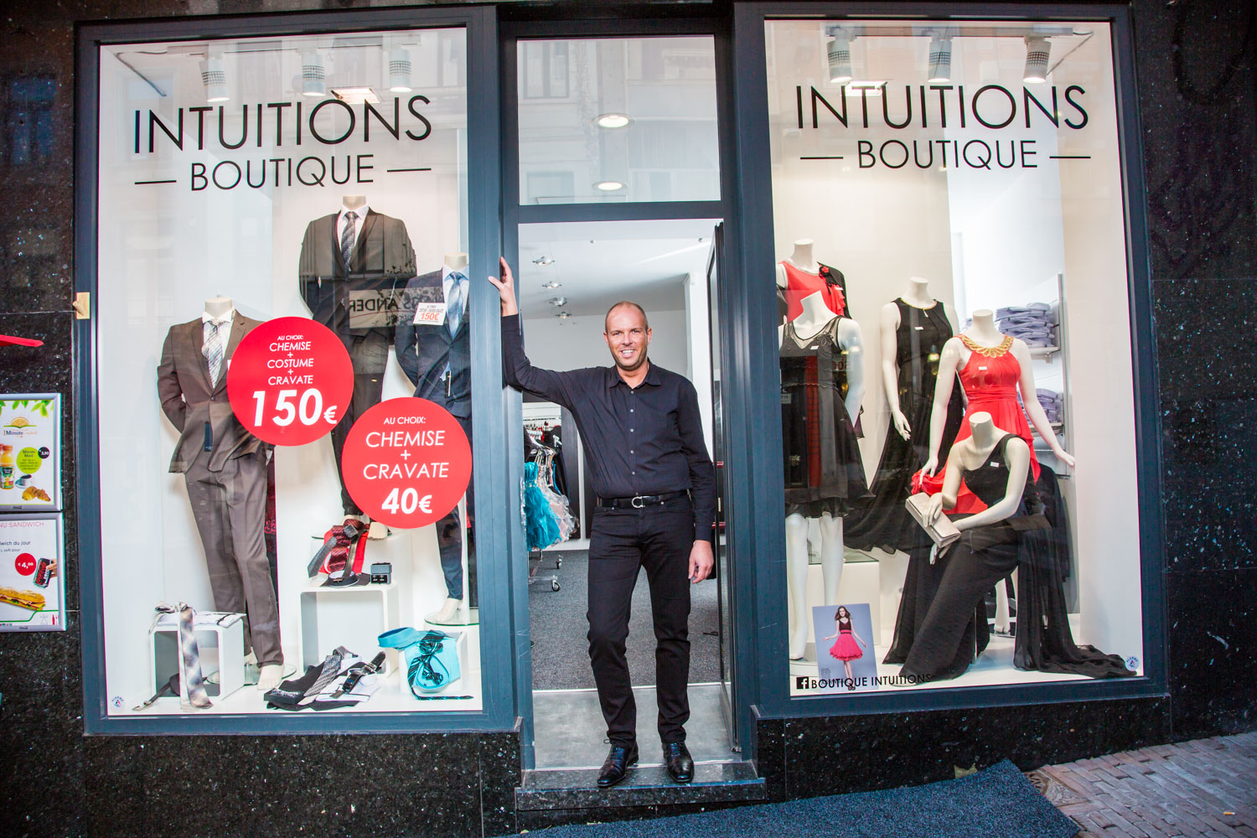
Indépendant depuis quelques années, Thomas travaille dans la vente avant de décider de se lancer à son compte. Il décide de reprendre un commerce de vêtements de cérémonie, dans le centre de Charleroi.

Après avoir consenti d’importants investissements, il contacte microStart pour un prêt de trésorerie de 5 000 €. Grâce à ce coup de pouce, son activité se développe au-delà de ses espérances. Il a embauché une employée et rêve maintenant de sa deuxième boutique !

Boutique Intuitions : https://www.facebook.com/boutiqueintuitions

Hamdi
Boutique de vêtements urban street
Installé en Belgique depuis décembre 1999, Hamdi est graphiste de formation. Aidé par microStart, Crédal et un crowdfunding efficace, il a pu réaliser son rêve d’entrepreneur.

Ouvert 6 jours sur 7, son magasin réalise des t-shirts personnalisés ou réalisés par des artistes reconnus et offre un choix exceptionnel d’accessoires à des prix démocratiques, tout en assurant la promotion de jeunes artistes !

Eclectic Store : https://www.facebook.com/eclecticstore.be

Aminata
Boissons bio à base d’hibiscus

Née au Mali. Aminata a commencé à faire du bissap, une boisson malienne à base d’hibiscus. Le succès auprès de ses amis a été tel qu’elle a eu l’idée de lancer sa propre marque de boissons bio « Aminata Organics ».

Le prêt de 1 000 € accordé par microStart a permis à Aminata de financer sa première mise en bouteille professionnelle pour vendre sa production sur les marchés bio et en magasins spécialisés.

Aminata Organics : https://www.facebook.com/AminataOrganics

Jonathan
Négociant en vins

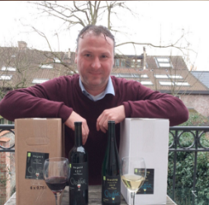
Passionné de vin, Jonathan décide de monter sa propre affaire après avoir perdu son job. Il lance sa propre marque de vins biodynamiques sur le marché belge. Pour financer son projet, il obtient un prêt de 12 500 €, auprès d’Impulskrediet.

Il a aussi bénéficié des nouvelles réglementations « tremplin-indépendant », tout en continuant à percevoir ses allocations pendant un an. Un filet de sécurité avant de se constituer un revenu fixe !

Bref, c’est une période excitante pour Jonathan, qui, à long terme, souhaite faire le saut vers le statut d’entrepreneur indépendant à titre principal.

Muataz Al Zaim
Restaurant libano-syrien

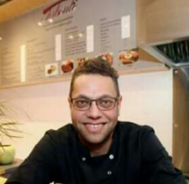
Muataz est né en Syrie et est réfugié en Belgique depuis 2012. Lassé de ne pas trouver de travail dans sa branche, ce passionné de la gastronomie de son pays natal a décidé de lancer son snack syrien à Bruges.

Convaincu par son projet, Impulskrediet lui a accordé un prêt de 9 000 €, tandis que microStart lui en a prêté 15 000. Grâce à ces deux crédits, Muataz est maintenant gérant de son propre snack, en plein cœur de la Venise du nord. Bon appétit !

Taboulé : https://www.facebook.com/taboulebrugge/info

Ives Vandendriessche
Repas pour les personnes à mobilité réduite

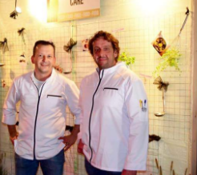
Ives Vandendriessche, cuisinier de métier, a eu l’idée de préparer des repas de qualité pour les personnes à mobilité réduite. Convaincu par son enthousiasme et son plan d’affaires, Impulskrediet lui a accordé un prêt de 25 000 €.

Aujourd’hui, Ives possède sa cuisine professionnelle et sert une centaine de clients chaque jour. Il est heureusement secondé par un chef et un logisticien.

Care And Cook : https://www.facebook.com/CareandCook

Plus de témoignages sur : http://semainedumicrocredit.be/cases.
microStart et Hefboom : co-organisateurs de la Semaine du Microcrédit depuis 2015

Né à Bruxelles, en 2010, microStart est un groupe d’entreprises sociales (microStart scrl à finalité sociale et microStart Support asbl) fondées par deux partenaires : l’Association pour le Droit à l’Initiative Économique (Adie), pionnier européen du microcrédit, et BNP Paribas Fortis, première banque belge.

Avec ses cinq agences (Bruxelles, Anvers, Charleroi, Liège, Gand), microStart aide les exclus du système bancaire classique à créer ou développer leur petite entreprise, grâce au microcrédit et à un accompagnement personnalisé. Depuis son lancement, en 2011, microStart a accordé plus de 3.000 microcrédits pour un montant de 21 millions d’euros, créant de facto 1.500 emplois nouveaux en Belgique.

Site web : www.microstart.be

Fondée en 1986, Hefboom est une coopérative soutenue par plus de mille actionnaires : de nombreux citoyens, mais aussi des organismes issus de la société civile et des institutions telles que des groupes financiers, des syndicats, des organisations d’employeurs et la Fondation Roi Baudouin. En outre, de nombreuses entreprises d’économie sociale figurent parmi son actionnariat.

Les activités de microcrédit et d’accompagnement de Hefboom sont rassemblées sous l’appellation Impulskrediet. Chaque année, Hefboom investit quelque 15 millions euros dans divers projets et organisations sociaux et durables. Depuis son lancement en 2012, Impulskrediet a accordé environ 260 microcrédits à des micro-entrepreneurs, ce qui représente 3,2 millions d’euros. Le montant moyen du microcrédit souscrit est de 12.000 euros. Chaque année, le nombre de prêts accordés augmente d’environ 50%.

Site web : www.impulskrediet.be

Nos partenaires

Les partenaires de la campagne annuelle de la Semaine du Microcrédit nous sont fidèles depuis plusieurs années. Sans eux, rien ne serait possible. Nous tenons à les remercier pour leur précieux soutien.

Témoignages de nos principaux partenaires

Max Jadot, CEO de BNP Paribas Fortis :

« Avec microStart, nous confirmons une fois de plus l'ancrage de la première banque belge dans l'économie belge réelle et son implication sociétale. La banque le fait au travers des financements, bien entendu, mais elle est également très présente dans l’assistance et le coaching des micro-entrepreneurs. »

Dirk Dalle, administrateur délégué et directeur de Hefboom :

« Hefboom offre ses services, que ce soit en matière de financement, ou en conseils de gestion, à des projets d’entreprises sociaux et durables. Les microcrédits que nous proposons permettent de concrétiser l’envie d’entreprendre de chacun, y compris de ceux qui se voient refuser un crédit bancaire classique. Bien souvent, le microcrédit est une solution pour sortir d’une spirale sociale négative. Cela cadre parfaitement avec notre ambition de contribuer à élaborer une société durable. La Semaine du Microcrédit met en lumière le rôle social majeur que remplit le microcrédit. C’est pourquoi nous sommes ravis de soutenir une telle initiative. »

Hans De Cuyper, CEO d’AG Insurance:
« Le microcrédit est devenu au fil du temps un outil efficace pour les demandeurs d'emploi ou les jeunes entrepreneurs qui souhaitent concrétiser leurs idées, mais ont trop peu de moyens. En leur offrant un coup de pouce financier et en les accompagnant dans leur projet, microStart lutte aussi contre l'exclusion sociale, ce qui est primordial à nos yeux. En tant que « supporter de la vie », AG Insurance est fière de soutenir microStart et la Semaine du Microcrédit, qui donnera un coup de projecteur sur le caractère essentiel et novateur de cet organisme. »

Michel Halet, Deputy CEO de Partena Professional :

« Le partenariat de Partena Professional avec microStart est stratégique. Notre mission est d’ « entreprendre avec les entrepreneurs ». Nous cherchons à développer des produits et services ainsi que des partenariats qui contribuent à abaisser les barrières à l’emploi et à l’entreprenariat. Le fait de participer à des initiatives qui sans microStart ne trouveraient pas de financement s’inscrit parfaitement dans notre mission, d’autant que microStart ne fait pas qu’apporter du microcrédit, ils apportent aussi de l’accompagnement de terrain, de manière concrète et entrepreneuriale ; cet accompagnement se traduit dans les faits par un taux de réussite de ces entrepreneurs qui est significativement supérieur à la moyenne du marché. C’est donc pour Partena une manière de contribuer de façon durable à la création de valeur dans nos marchés locaux ; cette valeur contribue à son tour à pérenniser notre système de sécurité sociale : beaucoup des initiatives lancées grâce au soutien de microStart vont grandir et sans doute créer de nouveaux emplois. »

Contacts

Contact presse :

Pour tout complément d’information, demande d’interview ou matériel visuel, merci de prendre contact avec :

Voice Agency – Isabelle Degroote – isabelled@voice.be - 0495/23 82 78

Découvrez l’intégralité du programme de la Semaine du Microcrédit, partout en Belgique, sur www.semainedumicrocredit.be.

microStart  Email : welcome@microstart.be  Site web : www.microstart.be  Agence de Bruxelles  Rue de Fiennes 77, 1070 Bruxelles  Tél. : 02 888 61 00  Agence de Liège  Rue de la Madeleine 27, 4000 Liège  Tél. : 04 277 91 25  Agence du Hainaut  Boulevard Janson 76, 6000 Charleroi (jusque juin 2017)  Tél. : 071 96 09 87  Agence de Gand  Voormuide 41, 9000 Gand  Tél. : 09 277 93 39  Agence d’Anvers  Dambruggestraat 26, 2060 Anvers  Tél. : 03 555 92 95 | Hefboom/Impulskrediet  Rue du Progrès 333 (boîte 5)  1030 Bruxelles  Email : info@impulskrediet.be  Tél. : 02 205 17 20  Site web : www.impulskrediet.be

